


CHƯƠNG TRÌNH DU HỌC HÈ 2023
TẠI SYDNEY, AUSTRALIA
Trải nghiệm và Khám phá Năng khiếu tiềm ẩn của bản thân!
(Học sinh từ 9 tuổi, chương trình 14 ngày)

1 - Mục tiêu chương trình: Sau 2 năm dịch Covid 19 – Bố mẹ dành cho con một phần thưởng tuyệt vời – chuyến du học Hè 14 ngày trải nghiệm tại đất nước Australia hiện đại và xinh đẹp!
- Đơn vị tổ chức:
- Bình Minh Group: đơn vị có uy tín trong lĩnh vực đào tạo, du học ngắn hạn và dài hạn cho học sinh các trường phổ thông tại Hà nội, là một trong các đơn vị được ủy quyền phát hành bộ sách giáo khoa tiếng Anh Wonderful World (đã được Bộ GD&ĐT thẩm định và cho phép phát hành) của tổ chức National Geographic Learning (NGL) , Hoa Kỳ và NXB Đại học sư phạm; Đối tác tin cậy của NGL, Western Sydney University (WSU), Trường Anh ngữ ELC, Công ty SKM Australia, Trường Đại học Ngoại ngữ (Đại học Quốc Gia Hà Nội); v.v…
- Elysian School – Trường năng khiếu nổi tiếng tại Sydney, rất thành công trong lĩnh vực đào tạo các bộ môn năng khiếu cho học sinh, giúp học sinh phát hiện những kỹ năng và năng khiếu tiềm ẩn của bản thân.
- Mục tiêu chương trình:
- Khám phá năng khiếu bản thân: Thông qua các lớp học năng khiếu đa dạng để tự khám phá bản thân? Học sinh bắt buộc phải giao tiếp bằng tiếng Anh và trải nghiệm học tập, làm việc cùng với giáo viên và học sinh bản ngữ địa phương.
- Kỹ năng – trình độ tiếng Anh trong môi trường bản ngữ chuyên nghiệp: Học sinh được học trong môi trường bản ngữ, được học chung với các bạn học sinh bản ngữ, được giao lưu kết bạn với học sinh bản ngữ của trường Elysian tại Sydney, Australia.
- Trải nghiệm khám phá thành phố Sydney, Australia và tham gia các hoạt động nhóm: Thăm quan tìm hiểu về văn hóa, con người, phong cảnh của người dân địa phương, các chuyến dã ngoại được thiết kế nhằm nuôi dưỡng sự tò mò và sáng tạo, khuyến khích tinh thần đoàn kết, rèn luyện bản lĩnh, kỹ năng lãnh đạo và sự tự tin trong môi trường an toàn và cởi mở.
- Hình thành những ước mơ, ý chí quyết tâm học tập trở thành Người thành công trong tương lai: Trải nghiệm các phương tiện công cộng, các hoạt động, sinh hoạt của các bạn nhỏ và người dân tại Sydney, Australia – các em tăng cường sự hiểu biết về nền văn hóa, nền kinh tế, các hoạt động xã hội … từ đó các em yêu thích, mơ ước sẽ trở thành nhưng du học sinh, sẽ có nghề nghiệp khi trưởng thành tại những nước phát triển – các em quyết tâm chăm ngoan, học tập để đền đáp công ơn của Cha mẹ và thành đạt trong tương lai.

2 - Đối tượng học sinh: Từ 9 tuổi trở lên.
3 - Thời gian: dự kiến từ 16/06/2023 – 01/07/2023 (2 tuần)
4 - Nội dung chương trình học năng khiếu.
- Chương trình học tập về các môn năng khiếu cùng với học sinh bản địa, thông qua các lớp học năng khiếu sẽ rèn luyện kỹ năng giao tiếp tiếng Anh, kết hợp với các hoạt động ngoại khóa thú vị. Đây là cơ hội tuyệt với cho các em vừa cải thiện, nâng cao trình độ tiếng Anh trong môi trường bản ngữ, vừa được thoả sức học tập những bộ môn năng khiếu phù hợp với sở thích cá nhân.
- Lớp học năng khiếu cùng học sinh bản ngữ trại trường Elysian School đa dạng các môn học phù hợp với sở thích cá nhân của từng học sinh. Các thầy cô là các giáo viên bản ngữ có bằng cấp và kinh nghiệm trong lĩnh vực giáo dục trẻ em. Ngoài các tiết học năng khiếu, học sinh cũng được tham gia các chuyến dã ngoại, gặp gỡ giao lưu và học tập với rất nhiều bạn bè quốc tế.
  - JAZZ & CONTEMPORARY HIP HOP CLASSES
  - BALLET CLASSES DANCE PERFORMANCE
  - ROBOTICS & CODING PUBLIC SPEAKING
  - DRAWING & PAINTING GYMNASTICS
  - MARTIAL ARTS
5 - Nội dung hoạt động và Chương trình dã ngoại.
- Mỗi ngày đều có các chương trình hoạt động vào buổi sáng và chiều. Đi thăm quan các điểm đến nổi tiếng của Sydney.
- Các hoạt động buổi tối được thiết kế để hỗ trợ cho chương trình học cũng như là cách thú vị để kết bạn.
6 - Chỗ ở.
Học sinh được sắp xếp chỗ ở tại các khách sạn tiêu chuẩn 3-4 sao hoặc ký túc xá với đầy đủ tiện nghi và các bữa ăn tiêu chuẩn, mỗi học sinh được xếp 1 giường độc lập
- Đồ dùng trong phòng bao gồm giường, tủ quần áo, bàn học và ghế.
- Cung cấp wifi miễn phí.
- Có người giám hộ 24/24 giờ, đảm bảo an toàn tuyệt đối.
7 - Chi phí.
Chi phí của 1 học sinh: 64.900.000 VNĐ + vé máy bay + chi tiêu cá nhân
Phí không hoàn lại 5.000.000 đồng (trường hợp PHHS hủy tham gia vì bất kỳ lý do gì).
  - Thời gian đăng ký: chậm nhất ngày 15/04/2023. Đặt cọc 5.000.000 đồng ngay tại thời điểm đăng ký và thanh toán giá trị còn lại trước ngày khởi hành 30 ngày.
Ghi chú: Trường hợp học sinh trượt visa, việc hoàn phí được áp dụng. Học sinh muốn xin visa lần 2 sẽ nộp thêm phí visa theo qui định và chi phí phát sinh liên quan (nếu có)
  - Các chính sách ưu đãi: lên tới 15.000.000 +++ (*). Cụ thể Học sinh được giảm trừ:
- 3.000.000 đồng khi đăng ký trước 31/03/2023
- 1.000.000 đồng khi Học sinh là 2 anh chị em ruột hoặc là con em Giáo viên/ cán bộ nhân viên:
- 1.000.000 đồng với Học sinh trong hệ thống trường liên kết với BME và học sinh là con giáo viên, cán bộ CNV của Bình Minh Group.
- (*) 10.000.000 đồng với các học sinh tham gia các hoạt động/sự kiện của BMG và giành được giải thưởng (theo qui định cụ thể của từng chương trình)
8 – Thông tin liên hệ:
BÌNH MINH GROUP
Website: duhocbinhminh.com.vn Email: duhoc@binhminh.com.vn
Hotline:
1 - Ms Hoàng Thu Hiền – Trưởng phòng Hợp tác quốc tế (Phụ trách chương trình)
ĐT: 091 802 2968
2 - Mr Phạm Văn Chung – Trưởng phòng Hợp tác đào tạo
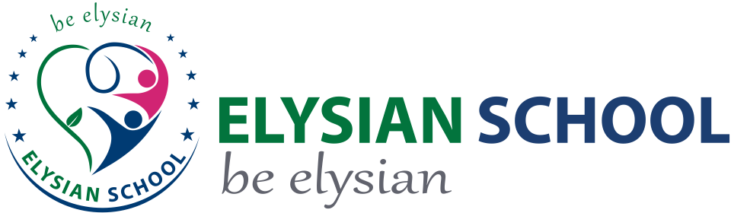

ĐT: 098 417 2468

